CMI-TINPRJ03-2 Project 2

**Naam:** Jarno Vuijk

**Studentnummer:** 1003840

**Partner:** Sander Vielvoije

**Project:** 2 RescueBot

**Datum:** 18-11-2020

**Vakdocent 1:** Matej Skelo

**Vakdocent 2:** Thomas van Iersel

**Eerste kans**

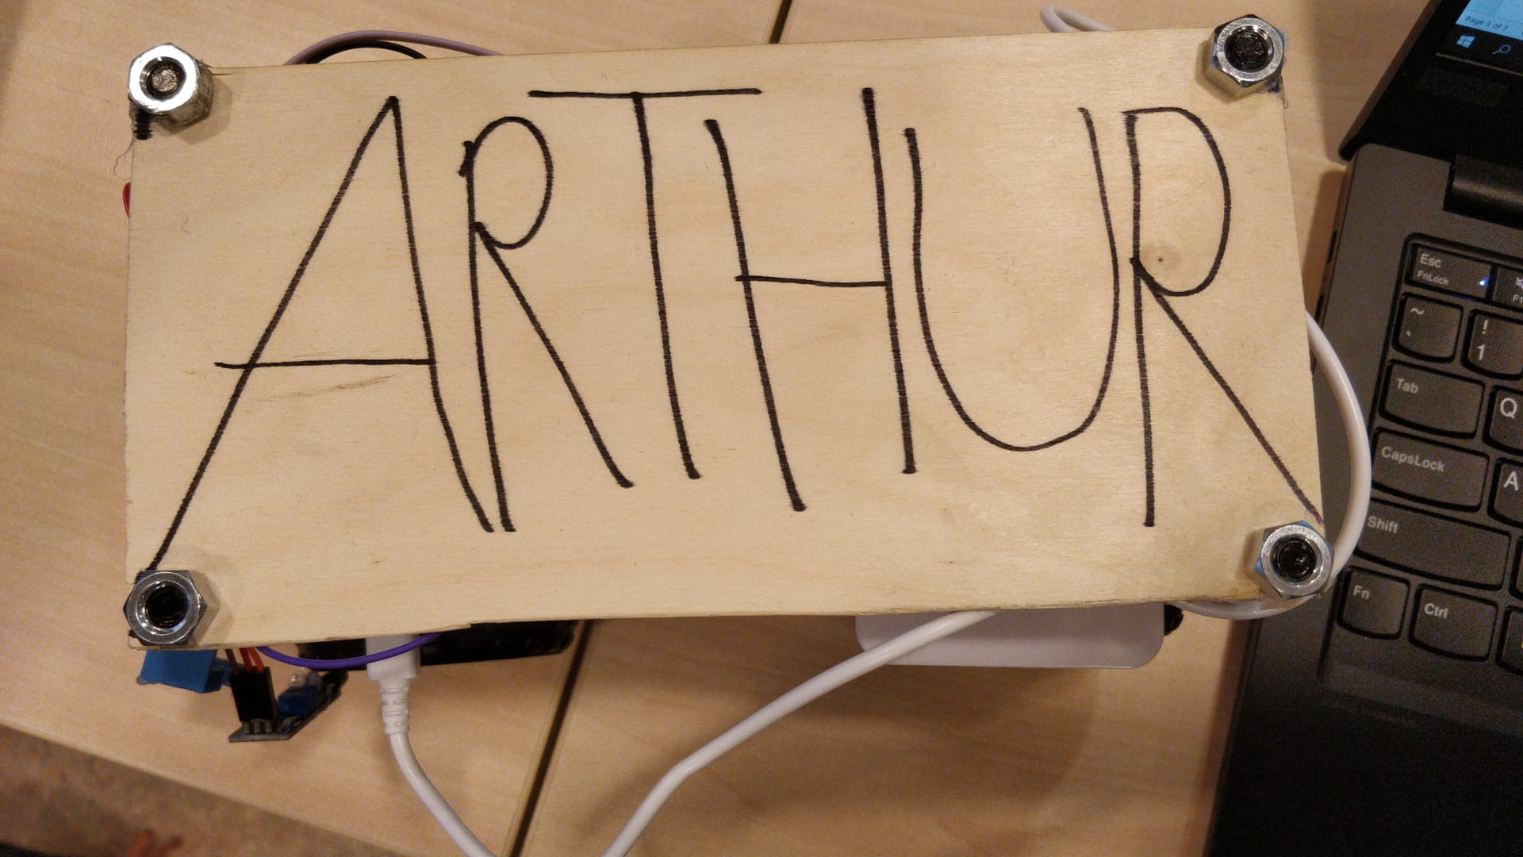

**Inleiding:**

In dit project hebben we de taak gekregen om een rescuebot te maken voor het ramgebied groningen. Onze robot moet waterstromen kunnen herkennen en van afsturen, door tunnels kunnen rijden, magnetisch slachtoffers kunnen herkennen en een afgrond kunnen herkennen. En dit moet allenmaal autonoom kunnen gebeuren.

**Reflectie:**

In dit project heb ik geprobeerd me veel bezig te houden met het fysieke gedeelte. Alles van het ontwerp, 3-d models, 3-d printen, laser snijden en circuits maken. Gelukkig had Sander hier al veel ervaring mee, en liet hij het meeste aan mij over. Ik had meeste van deze dingen nog nooit of bijna nooit gedaan, dus gelukkig heb ik hier veel van kunnen leren. Het gebruik van lasersnijder & 3-d printers, en het ontwerp van 3-d modellen voor de printer. En gelukkig is aan het einde van het project de modellen en ontwerpen goed uitgekomen, en werkte alles.

Ik hoop dat ik in het volgende project een goede combinatie van hardware en software kan doen. Hoewel ik in dit project ook een goed stuk software heb gemaakt, hoop ik dat ik in het volgende het 50/50 kan doen, want ik vindt het allebij leuk.

Wat ik nog wel lastig vond in dit project was het goed aanhouden van de planning, en dat ik niet genoeg tijd had vrij gezet voor testen.

**Leerdoelen project 3/4:**

**• Wat moet ik blijven doen?**

Ik moet blijven modeleren en onderdelen maken, ik kan hier nog in verbeteren en als je snel dit soort dingen kan maken, kan het erg handig zijn in het project.

**• Wat moet ik meer doen?**

Meer mijn mening uiten en ingaan op discussies over het project, en mijn ideen naar voren bregen.

**• Wat moet ik minder doen?**

Ik moet minder taken op mezelf nemen en er mee stoppen als het nutteloos blijkt te gaan zijn, en snel een beslissing hier over maken zodat ik geen tijd verspil.

**• Wat moet ik gaan doen?**

Planningen voor me zelf gaan maken en deadlines die ik voor me zelf zet beter na komen, zodat het project meer voeit en niet opstopt.

**• Waar moet ik mee stoppen?**

Ik moet stoppen met afgeleid worden met andere dingen tijdens ik bezig ben met het project, en door gaan met mijn werk. Niet andere nutteloze dingen gaan doen.

**Tips & Tops:**

**Tops:**

Sander:

Ontwerpen en planning volgen erg goed gelukt.

Paul:

Mooi ontwerp van de 3-d printed parts.

Ramon:

Ik was erg gezellig om mee te werken en discuseeren.

**Tips:**

Sander:

Ik moet minder werk op mezelf trekken.

Paul:

Meer tips geven tijden de PO-meetings

Ramon:

Meer praten in de PO-meetings.

**Opdracht feedback:**

|  |  |  |  |  |
| --- | --- | --- | --- | --- |
| Ontvangen feedback | Hoe hebben we deze feedback verwerkt | Resultaat na verwerken van feedback | Reflectie: wat heb ik hiervan geleerd? | Wat neem ik hiervan mee naar het volgende project? |
| Kleinere plattegrond van de rescuebot | We hebben het design verkleind door de componenten dichter bij elkaar te zetten | De rescuebot is kleiner en meer mobile | 3D prints & hout zijn sterker dan dat ik dacht | Nieuwe skills om te 3d modelen en meer informatie over matrial strenght |
| Maak de rescuebot lager | We hebben de 3de etage van de rescuebot afgehaald, en de NodeMCU naar onder verplaatst | De rescuebot is compacter en lager nu. | Je kan onderdelen makkelijk opelkaar stapelen voor een meer effcientere gebruik van ruimte | Hoe je veel draden en componenten op een kleine voetprint kan organizeren |
| Zorg voor een goede planning | Het trello planning uitgebreid. | Een betere en duidelijkere planning | Een planning is belangrijk als je veel aspecten te doen hebt. | Hoe je een betere planning maakt. |